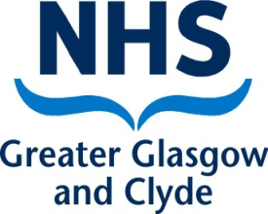
公共健康
West House
Gartnavel Royal Hospital
1055 Great Western Road
Glasgow G12 0XH
0141 201 4917
電郵：phpu@ggc.scot.nhs.uk
我們的參考編號：Schoolcovid19/A
親愛的家長/照顧者：

是次致函通知您，我們的測試及保護團隊正在您子女的學校進行 COVID-19 接觸追蹤。

NHS Greater Glasgow and Clyde 和學校及本地議會緊密合作，進行了一次仔細的風險評估，以確定學校內的緊密接觸者名單。

所有緊密接觸者都需自我隔離以作為預防措施，同時會獲得合適建議及支援。學校會與家長及照顧者合作，減少對自我隔離學生的學習造成干擾。

校內也進行了強健的控制措施，目前沒有證據證明學校內出現傳播。假如您沒有收到公共衛生部的跟進信件，您的子女便可如常繼續上學。

我希望藉此機會提醒您目前所有人都需遵守的一般建議：假如您的住戶內有任何人出現 COVID-19 徵狀，出現徵狀的人士應自我隔離，同時應盡快接受測試。假如與您同住或延伸住戶中有人出現徵狀，住戶中的每個人也應在留在家中。徵狀包括：
- 體溫過高或發燒
- 新的持續咳嗽
- 嗅覺或味覺喪失或轉變。

我也想同時提醒所有學生及家長，持續遵守社交距離和其他感染預防措施 (例如經常洗手) 非常重要。

有關 COVID-19 的其他資訊，包括出現徵狀時的處理方法及如何接受測試，可瀏覽 NHS Inform：www.nhsinform.scot/illnesses-and-conditions/infections-and-poisoning/coronavirus-covid-19。您可在此查看有關學校的常見問題：www.nhsggc.org.uk/your-health/health-issues/covid-19-coronavirus/for-patients-the-public/schools-info/faqs/#。

敬祝安好。
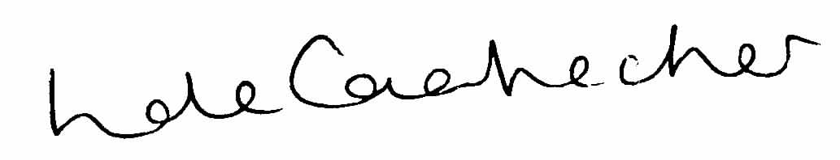
Linda de Caestecker
公共衛生總監
NHS Greater Glasgow and Clyde

